Mit der Lancierung der Chronomaster Revival „Shadow“, die von einem obskuren Prototyp aus dem Jahr 1970 inspiriert wurde, offenbart Zenith ein Mysterium.

Ein Zeitmesser mit geheimnisvoller Aura. Ob er tatsächlich existierte, fragten sich seit Jahrzehnten Sammler und Zenith Mitarbeiter gleichermaßen. Der Legende nach produzierte die Manufaktur 1970, kurz nachdem Zenith das revolutionäre Kaliber El Primero vorgestellt hatte, den Prototyp eines Chronographen mit Handaufzug und Gehäuse aus geschwärztem Edelstahl – eine absolute Rarität für die damalige Zeit. Dieser mystische Prototyp, von dem es nur einige wenige Exemplare geben sollte, wurde allerdings nie offiziell produziert oder vermarktet. Viele Uhrmacher und langjährige Mitarbeiter von Zenith hatten von diesem seltenen Modell gehört und es sogar gesehen, obgleich nahezu keine offiziellen Belege vorlagen.

Nun zurück ins Jahr 2019. Als Zenith das 50-jährige Jubiläum des bahnbrechenden Chronographenkalibers El Primero feierte, begann das Team der Manufaktur, den geheimen, abgeschotteten Dachboden zu durchsuchen, auf dem Charles Vermot einst alle Pläne und Teile des El Primero versteckt hatte. Unter den zahllosen Artefakten befand sich eine Kiste und darin der ursprüngliche Prototyp des schwarzen Chronographen, der seit den frühen 1970ern von niemandem mehr gesehen worden war. Für das Team war dies sicherlich kein Zufall, sondern vielmehr eine schicksalhafte Fügung. Alle waren sich einig, dass der Zeitpunkt einfach perfekt war, um das vor fast 50 Jahren begonnene Projekt eines schwarzen Chronographen zu vollenden.

Die Chronomaster Revival „Shadow“ illustriert dabei, was hätte sein können, anstatt einfach eine historische Zenith Uhr zu reproduzieren. Der stark von dem obskuren schwarzen Chronographenprototyp von 1970 inspirierte Zeitmesser ist mit einem 37-mm-Gehäuse versehen, einer getreuen Nachbildung der allerersten Uhr, die mit dem El Primero ausgestattet war: der A384. Aber anstelle von traditionellem Edelstahl mit einer schwarzen Oberflächenbeschichtung hat sich Zenith in diesem Fall für mikrogestrahltes Titan entschieden, das die dunkelgrauen Nuancen des leichten und dennoch robusten Metalls mit seiner völlig matten Oberfläche zur Geltung bringt. Und anders als der Prototyp von 1970, der über ein Chronographenwerk mit Handaufzug verfügt, ist die Chronomaster Revival „Shadow“ mit dem effektivsten Automatikchronographen ausgestattet, der je hergestellt wurde: dem El Primero, der durch den transparenten Gehäuseboden sichtbar ist.

Trotz ihres dunklen Erscheinungsbildes ist die „Shadow“ ein sehr gut ablesbarer Chronograph, wobei die grauen Zähler und die Tachymeterskala einen schönen subtilen Kontrast zum tiefschwarzen Zifferblatt bilden. Die Zeiger und applizierten Indizes sind mit weißer Super-LumiNova aufgefüllt, von der im Dunkeln ein helles Grün ausgeht. Das schwarze Kautschukarmband mit Cordura-Effekt besticht durch eine weiße Naht und eine mikrogestrahlte Titanstiftschließe, die das dezente Wesen des Gehäuses unterstreicht.

ZENITH: TIME TO REACH YOUR STAR
Die Mission von Zenith besteht darin, Menschen dazu zu inspirieren, ihren Träumen zu folgen und sie wahr werden zu lassen – allen Widrigkeiten zum Trotz. Seit der Gründung der Marke im Jahr 1865 ist Zenith die erste Uhrenmanufaktur im modernen Sinne des Wortes. Die Uhren der Marke haben außergewöhnliche Persönlichkeiten begleitet, die große Träume hatten und nach dem Unmöglichen strebten – von Louis Blériots historischem Flug über den Ärmelkanal bis hin zu Felix Baumgartners rekordbrechendem stratosphärischen Freifallsprung.

Unter dem Leitstern der Innovation stattet Zenith alle seine Uhren mit außergewöhnlichen, im eigenen Haus entwickelten und gefertigten Uhrwerken aus. Vom ersten Automatikchronographen El Primero über den schnellsten, auf die Hundertstelsekunde genauen Chronographen El Primero 21 bis zur Inventor, die das Regulierorgan revolutioniert, indem sie mehr als 30 Bauteile durch ein einziges, monolithisches Element ersetzt, verschiebt die Manufaktur immer wieder die Grenzen des Machbaren. Seit 1865 prägt Zenith die Zukunft der Schweizer Uhrenherstellung – als Begleiter all derer, die es wagen, sich selbst herauszufordern und Hindernisse zu überwinden. Die Zeit nach Ihrem Stern zu greifen ist jetzt.

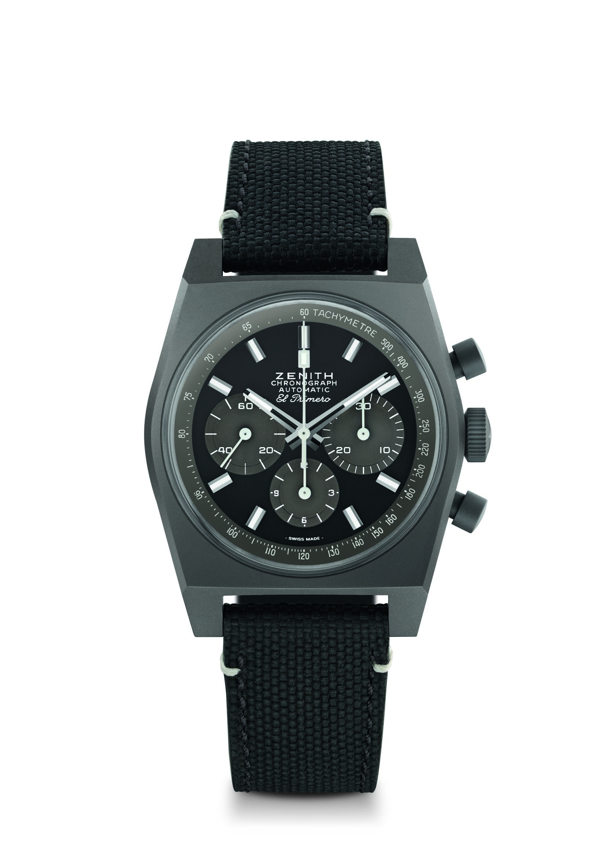
Chronomaster Revival „Shadow“
Referenz: 97.T384.4061/21.C822

Wichtige Merkmale: Originalgehäuse von 1969 mit einem Durchmesser von 37 mm, El Primero Schaltradchronograph mit Automatikaufzug
Uhrwerk: Automatikwerk El Primero 4061
Frequenz: 36.000 Halbschwingungen pro Stunde (5 Hz)
Gangreserve: Mind. 50 Stunden
Funktionen: Zentrale Stunden und Minuten. Kleine Sekunde bei 9 Uhr. Chronograph: Zentraler Chronographenzeiger, 12-Stunden-Zähler bei 6 Uhr, 30-Minuten-Zähler bei 3 Uhr. Tachymeterskala.
Gehäuse: 37 mm
Material: Mikrogestrahltes Titan
Zifferblatt: Schwarzes Zifferblatt mit grauen Zählern und Tachymeterskala
Wasserdichtigkeit: 5 atm
Preis: 8400 CHF
Stundenindizes: Rhodiniert, facettiert und mit Super-LumiNova® SLN C1 beschichtet
Zeiger: Rhodiniert, facettiert und mit Super-LumiNova® SLN C1 beschichtet
Armband & Schließe: Schwarzes Armband mit „Cordura-Effekt“ und weißer Naht. Mikrogestrahlte Dornschließe aus Titan.

